Наименование образовательного учреждения

ДОКЛАД
на тему
«Роль и применение витаминов в поддержании здоровья человека»

Выполнил:
Иванов Иван

Руководитель:
_____________________

2025г.

Содержание
Введение 1
Классификация витаминов 2
Функции витаминов в организме 3
Источники витаминов 4
Дефицит витаминов: последствия и симптомы 5
Применение витаминов в профилактике и терапии 6
Заключение 7
Список литературы 8

Введение
В современном мире, где темп жизни постоянно ускоряется, а нагрузка на организм возрастает, вопрос поддержания здоровья становится особенно актуальным. В основе нашего благополучия лежит сбалансированное питание, и ключевую роль в этом играет достаточное потребление витаминов – жизненно важных органических соединений. Витамины, несмотря на необходимость в небольших количествах, оказывают колоссальное влияние на все процессы, происходящие в нашем организме, от метаболизма и иммунитета до роста и развития. Они – незаменимые помощники в поддержании жизненных сил и обеспечении нормальной работы всех органов и систем.
Прежде чем мы углубимся в детали, рассмотрим структуру нашего доклада. Мы начнем с классификации витаминов, разделив их на жирорастворимые и водорастворимые, и изучим их взаимодействие. Далее, мы подробно остановимся на функциях витаминов в организме, раскрывая их влияние на биохимические процессы и здоровье в целом. Не менее важным является вопрос источников витаминов, и мы рассмотрим, какие продукты питания богаты этими ценными веществами, и как правильно их готовить, чтобы сохранить максимум полезных свойств. Особое внимание будет уделено последствиям дефицита витаминов, симптомам и методам диагностики. И, наконец, мы обсудим возможности применения витаминов в профилактике и терапии различных заболеваний.
Актуальность данной темы обусловлена несколькими факторами. Современный образ жизни часто связан с несбалансированным питанием, дефицитом времени и, как следствие, недостаточным потреблением необходимых витаминов. Стресс, загрязнение окружающей среды и другие негативные факторы также оказывают влияние на потребность организма в витаминах. Понимание роли витаминов позволяет нам осознанно подходить к формированию своего рациона, выбирать правильные продукты и, при необходимости, принимать обоснованные решения относительно использования витаминных комплексов.
Цель настоящего доклада – систематизировать наши знания о витаминах, представить их значение в контексте современного здорового образа жизни и предложить практические рекомендации по поддержанию оптимального витаминного баланса. Мы уверены, что данная информация будет полезна широкой аудитории, заинтересованной в сохранении здоровья и повышении качества жизни. В последующих разделах мы детально рассмотрим каждый аспект, упомянутый здесь, и предоставим вам исчерпывающую информацию о мире витаминов и их влиянии на наше здоровье.

Классификация витаминов
В предыдущем разделе мы обозначили значимость витаминов для поддержания здоровья и нормальной жизнедеятельности организма. Теперь, чтобы глубже понять эту роль, необходимо рассмотреть их классификацию. Витамины – это не однородная группа веществ, и их систематизация основана на различных критериях, в первую очередь, на растворимости и химической структуре.
Традиционно выделяют две основные группы витаминов: жирорастворимые и водорастворимые. Жирорастворимые витамины – A, D, E и K – хорошо растворяются в жирах и липидах, что позволяет им накапливаться в жировой ткани организма. Это означает, что их избыток может привести к гипервитаминозу, а дефицит развиваться постепенно. Витамин А играет важную роль в зрении, росте и развитии, поддержании иммунной системы. Витамин D необходим для усвоения кальция и фосфора, что критически важно для здоровья костей и зубов. Витамин Е является мощным антиоксидантом, защищающим клетки от повреждений. Витамин К необходим для нормального свертывания крови.
Водорастворимые витамины – C и группа B – растворяются в воде и не накапливаются в организме в значительных количествах. Избыток этих витаминов обычно выводится с мочой, что снижает риск гипервитаминоза, но требует регулярного поступления с пищей. Витамин C – мощный антиоксидант, участвующий в синтезе коллагена, необходимого для здоровья кожи, сосудов и соединительной ткани. Витамины группы B выполняют разнообразные функции в организме, участвуя в метаболизме углеводов, жиров и белков, а также в работе нервной системы. К ним относятся тиамин (B1), рибофлавин (B2), ниацин (B3), пантотеновая кислота (B5), пиридоксин (B6), биотин (B7), фолиевая кислота (B9) и кобаламин (B12).
Кроме разделения по растворимости, витамины также классифицируют по их химической структуре. Например, витамин А относится к ретиноидам, витамин С – к аскорбиновой кислоте, а витамины группы B представляют собой разнообразные соединения, такие как тиазолы, флавины и пиридины.
Важно отметить, что витамины не работают изолированно. Они взаимодействуют друг с другом, усиливая или ослабляя действие друг друга. Например, витамин D способствует усвоению кальция, а витамин С улучшает усвоение железа. Поэтому для оптимального здоровья необходимо поддерживать баланс всех витаминов в организме. Дальнейшее изучение функций витаминов позволит нам более детально понять их влияние на процессы, происходящие в организме, что послужит основой для разработки эффективных стратегий профилактики и лечения различных заболеваний. Перейдем к рассмотрению конкретных функций витаминов, чтобы увидеть, как эти взаимодействия проявляются на практике.

Витамин | Группа | Основные функции | Основные источники
Витамин А (Ретинол) | Жирорастворимый | Зрение, рост, иммунитет, здоровье кожи | Печень, морковь, шпинат, яичный желток
Витамин D (Кальциферол) | Жирорастворимый | Усвоение кальция и фосфора, здоровье костей, иммунитет | Солнечный свет, жирная рыба, яичный желток
Витамин Е (Токоферол) | Жирорастворимый | Антиоксидант, защита клеток от повреждений, иммунитет | Растительные масла, орехи, семена
Витамин К (Филлохинон) | Жирорастворимый | Свертываемость крови, здоровье костей | Зеленые листовые овощи, брокколи
Витамин С (Аскорбиновая кислота) | Водорастворимый | Антиоксидант, иммунитет, синтез коллагена | Цитрусовые, ягоды, перец, брокколи
Таблица 1: Сравнительная характеристика основных витаминов по группам и ключевым функциям.

Функции витаминов в организме
Рассмотрев классификацию витаминов и их разнообразные группы, логично перейти к детальному изучению их функций в организме человека. Витамины не являются строительными блоками, подобно белкам, и не служат основным источником энергии, как углеводы или жиры. Вместо этого, они выступают в роли незаменимых помощников, катализаторов и регуляторов множества биохимических процессов, происходящих в нашем теле. Без достаточного количества витаминов эти процессы значительно замедляются или становятся невозможными, что приводит к различным нарушениям здоровья.
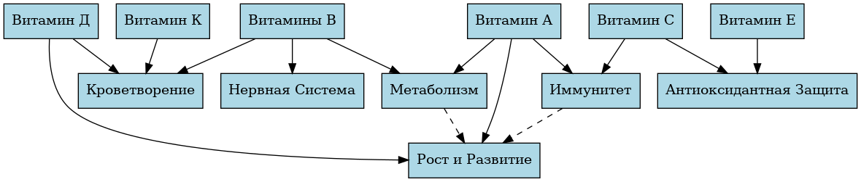
Схема основных функций витаминов в поддержании здоровья человека.
Один из важнейших аспектов участия витаминов – это метаболизм. Витамины группы B, например, играют ключевую роль в преобразовании пищи в энергию. Тиамин (B1) необходим для метаболизма углеводов, рибофлавин (B2) – для метаболизма жиров и белков, а ниацин (B3) участвует в энергетическом обмене. Эти витамины буквально "выжимают" энергию из того, что мы едим, позволяя нам поддерживать активность и жизнедеятельность.
Иммунная система – еще одна область, где витамины оказывают огромное влияние. Витамин C, хорошо известный антиоксидант, способствует укреплению иммунитета, стимулируя производство лейкоцитов, борющихся с инфекциями. Витамин D, получаемый из солнечного света и пищи, также модулирует иммунный ответ, помогая организму эффективно реагировать на угрозы.
Роль витаминов в росте и развитии организма особенно важна в детском возрасте и в период беременности. Витамин A необходим для зрения, роста костей и развития клеток. Фолиевая кислота (B9) критически важна для нормального развития нервной системы плода. Кальциферол (D) способствует усвоению кальция, необходимого для формирования крепких костей и зубов.
Не стоит забывать и о нервной системе. Витамины группы B, особенно B12, играют незаменимую роль в поддержании здоровья нервных волокон и обеспечении нормальной передачи нервных импульсов. Дефицит B12 может приводить к серьезным неврологическим проблемам.
Примеров влияния витаминов на здоровье можно привести бесконечно. Витамин E, мощный антиоксидант, защищает клетки от повреждения свободными радикалами, снижая риск развития сердечно-сосудистых заболеваний и рака. Витамин K необходим для нормальной свертываемости крови. И даже такие, казалось бы, простые функции, как поддержание здоровья кожи, волос и ногтей, во многом зависят от достаточного поступления витаминов в организм.
Понимание этих функций позволяет осознанно подходить к своему питанию и, при необходимости, рассматривать возможность приема витаминных комплексов для поддержания оптимального состояния здоровья. Важно помнить, что витамины действуют синергетически, то есть их эффект усиливается при совместном применении. В следующих разделах мы рассмотрим источники витаминов и последствия их дефицита, что поможет еще глубже понять их значение для нашего организма.

Витамин | Основные функции | Основные источники | Симптомы дефицита
Витамин А (Ретинол) | Зрение, рост, иммунитет, репродуктивная функция, здоровье кожи. | Печень, морковь, тыква, шпинат, яичный желток. | Куриная слепота, сухость кожи, повышенная восприимчивость к инфекциям.
Витамин C (Аскорбиновая кислота) | Антиоксидант, синтез коллагена, иммунитет, усвоение железа. | Цитрусовые, киви, перец, брокколи, ягоды. | Слабость, кровоточивость десен, снижение иммунитета, цинга.
Витамин D (Кальциферол) | Усвоение кальция и фосфора, здоровье костей, иммунитет. | Жирная рыба, яичный желток, обогащенные продукты, солнечный свет. | Рахит (у детей), остеомаляция (у взрослых), слабость мышц.
Витамины группы B (B1, B2, B3, B5, B6, B7, B9, B12) | Метаболизм энергии, нервная система, кроветворение, ДНК синтез. | Мясо, рыба, яйца, цельные зерна, бобовые, зеленые овощи. | Различные неврологические расстройства, анемия, дерматит.
Таблица 2: Обзор основных витаминов, их функций и источников.

Источники витаминов
После рассмотрения классификации витаминов и понимания их ключевых функций в организме, логичным следующим шагом является изучение того, где мы можем получить эти жизненно важные вещества. Ведь даже зная, насколько важен витамин, невозможно воспользоваться его преимуществами, не обеспечив его поступление в организм. Основным и наиболее предпочтительным источником витаминов является, безусловно, пища. Разнообразный и сбалансированный рацион – это фундамент, на котором строится витаминный статус человека.
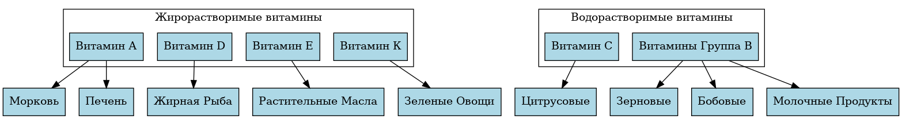
Пищевые источники витаминов и их классификация.
Фрукты и овощи – настоящие кладези витаминов, особенно витамина C, фолиевой кислоты и бета-каротина, который в организме превращается в витамин A. Яркие цвета фруктов и овощей часто указывают на высокое содержание определенных витаминов и антиоксидантов. Мясо, особенно печень, является отличным источником витаминов группы B, а также железа. Рыба, особенно жирные сорта, богата витамином D и Омега-3 жирными кислотами, которые также важны для здоровья. Молочные продукты обеспечивают нас кальцием и витамином D, а злаки, особенно цельнозерновые, содержат витамины группы B и клетчатку.
Однако важно помнить, что не все способы приготовления пищи одинаково сохраняют витамины. Длительное воздействие высоких температур, например, при варке или жарке, может разрушать некоторые витамины, особенно водорастворимые витамины группы B и C. Чтобы минимизировать потери, рекомендуется использовать щадящие методы приготовления, такие как приготовление на пару, тушение или запекание. Также важно учитывать, что витамины могут переходить в воду при варке, поэтому бульоны и отвары, приготовленные из овощей, могут стать дополнительным источником витаминов.
Оптимальный рацион должен быть разнообразным, включать в себя продукты из всех пищевых групп и учитывать индивидуальные потребности организма. Следует стремиться к тому, чтобы ежедневно получать достаточное количество фруктов и овощей, а также выбирать продукты, прошедшие минимальную обработку. Понимание принципов сохранения витаминов при приготовлении пищи и осознанный выбор продуктов питания – ключевые шаги к поддержанию оптимального здоровья и благополучия. В дальнейшем, мы рассмотрим, что происходит, когда этих витаминов не хватает, и какие последствия может иметь их дефицит для нашего организма.

Витамин | Основные источники | Влияние обработки | Рекомендации
Витамин C (аскорбиновая кислота) | Цитрусовые, киви, перец, клубника, брокколи | Уничтожается при длительном нагреве, контакте с кислородом и металлами | Употреблять свежие продукты, готовить на пару или быстро обжаривать.
Витамин D (кальциферол) | Жирная рыба (лосось, скумбрия), яичный желток, грибы, подвергшиеся УФ-облучению | Относительно устойчив к нагреванию, но может разрушаться при длительном хранении. | Включать в рацион жирные сорта рыбы, проводить достаточно времени на солнце.
Витамин B1 (тиамин) | Цельнозерновые продукты, свинина, бобовые, орехи | Разрушается при длительной термической обработке, особенно в щелочной среде | Предпочтительно выбирать цельнозерновые продукты, использовать щадящую кулинарную обработку.
Витамин A (ретинол) | Печень, морковь, шпинат, сладкий картофель | Устойчив к нагреванию, но чувствителен к свету и кислороду | Хранить продукты в темном месте, умеренно подвергать термической обработке.
Витамин E (токоферол) | Растительные масла, орехи, семена, авокадо | Чувствителен к воздействию кислорода, света и высоких температур | Использовать нерафинированные масла, хранить в темном прохладном месте.
Таблица 3: Примеры основных пищевых источников витаминов и их влияние на содержание в продуктах.

Дефицит витаминов: последствия и симптомы
После рассмотрения классификации и функций витаминов в организме, логичным шагом является анализ того, что происходит, когда этих жизненно важных веществ не хватает. Дефицит витаминов – распространенная проблема, возникающая по разным причинам, включая несбалансированное питание, нарушение всасывания, повышенную потребность в определенных витаминах в периоды роста, беременности или болезни, а также воздействие некоторых лекарственных препаратов. Последствия недостатка витаминов могут быть весьма серьезными, приводя к развитию конкретных заболеваний и нарушений в работе различных систем организма.
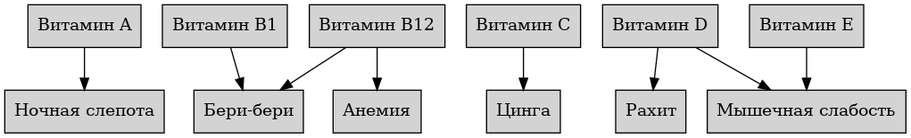
Схема взаимосвязи дефицита витаминов и возникающих симптомов.
Прежде всего, стоит отметить, что симптомы дефицита витаминов часто неспецифичны и могут быть похожи на признаки других заболеваний, что затрудняет своевременную диагностику. Например, усталость, раздражительность и снижение иммунитета могут быть связаны как с недостатком витамина D, так и с обычным стрессом или переутомлением. Однако существуют характерные признаки, сигнализирующие о дефиците конкретных витаминов.
Недостаток витамина А, например, может проявляться в виде нарушений зрения, особенно в сумерках ("куриная слепота"), сухости кожи и слизистых оболочек, повышения восприимчивости к инфекциям. Дефицит витамина D, часто связанный с недостаточным пребыванием на солнце, приводит к нарушению обмена кальция и фосфора, что проявляется в слабости костей, повышенном риске переломов, а у детей – в рахите. Витамин Е, важный антиоксидант, при дефиците может вызвать мышечную слабость, нарушение координации и неврологические проблемы.
Водорастворимые витамины также играют критическую роль, и их недостаток может иметь серьезные последствия. Дефицит витамина C, известный как цинга, проявляется в кровоточивости десен, слабости, анемии и нарушении заживления ран. Витамины группы B необходимы для нормальной работы нервной системы, кроветворения и энергетического обмена. Дефицит витамина B1 (тиамина) может привести к развитию полиневрита, характеризующегося слабостью и онемением конечностей. Недостаток витамина B12 может вызвать злокачественную анемию и неврологические нарушения.
Диагностика дефицита витаминов включает в себя анализ пищевых привычек, физикальный осмотр и лабораторные исследования. Анализ крови позволяет определить уровень витаминов в плазме, однако эти показатели могут быть не всегда точно отражать запасы витаминов в тканях. В некоторых случаях может потребоваться проведение более сложных исследований, таких как определение активности ферментов, зависящих от витаминов.
Важно понимать, что самолечение витаминами может быть опасным. Избыток некоторых витаминов также может приводить к нежелательным последствиям. Поэтому при подозрении на дефицит витаминов необходимо обратиться к врачу для проведения диагностики и назначения адекватного лечения. Своевременное выявление и коррекция дефицита витаминов позволяют предотвратить развитие серьезных заболеваний и улучшить качество жизни. В дальнейшем мы рассмотрим возможности применения витаминов не только для устранения дефицита, но и для профилактики заболеваний и поддержания оптимального здоровья.

Витамин | Основные симптомы дефицита | Возможные последствия
Витамин D | Усталость, боли в костях, мышечная слабость, частые инфекции | Рахит (у детей), остеомаляция (у взрослых), повышенный риск переломов, аутоиммунные заболевания
Витамин C | Кровоточивость десен, медленное заживление ран, синяки, слабость, снижение иммунитета | Цининга, повышенная восприимчивость к инфекциям, анемия
Витамин B12 | Усталость, слабость, онемение конечностей, проблемы с памятью и концентрацией, бледность кожи | Мегалобластная анемия, неврологические расстройства, необратимые повреждения нервной системы
Витамин А | Сухость кожи и глаз, ночная слепота, повышенная восприимчивость к инфекциям | Ксерофтальмия (повреждение роговицы), ухудшение зрения, нарушение роста и развития
Фолиевая кислота (Витамин B9) | Усталость, слабость, раздражительность, снижение аппетита, анемия | Мегалобластная анемия, дефекты нервной трубки у плода (при беременности)
Таблица 4: Основные признаки и последствия дефицита ключевых витаминов.

Применение витаминов в профилактике и терапии
Рассматривая роль витаминов в поддержании здоровья, важно перейти к конкретным методам их использования не только для восполнения дефицита, но и для профилактики серьезных заболеваний и в качестве поддерживающей терапии. Применение витаминов в профилактике и терапии – это область, требующая взвешенного подхода и понимания механизмов действия этих веществ.
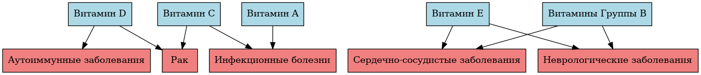
Схема применения витаминов в профилактике и терапии основных заболеваний.
Витамины, благодаря своим антиоксидантным свойствам, играют важную роль в профилактике онкологических заболеваний. Например, витамин С и Е нейтрализуют свободные радикалы, повреждающие ДНК клеток и способствующие развитию рака. Однако важно понимать, что витамины не являются панацеей и не заменяют традиционные методы лечения, а служат скорее дополнительным фактором, повышающим устойчивость организма и эффективность противоопухолевой терапии. Необходимо подчеркнуть, что высокие дозы некоторых витаминов могут иметь обратный эффект, поэтому самолечение недопустимо.
Сердечно-сосудистые заболевания – еще одна область, где витамины могут быть полезны в профилактике. Витамин D, например, играет роль в регулировании артериального давления и снижении риска развития сердечной недостаточности. Витамины группы В, особенно фолиевая кислота, важны для снижения уровня гомоцистеина, аминокислоты, связанной с повышенным риском тромбообразования и атеросклероза. Однако, опять же, профилактика должна быть комплексной и включать здоровое питание, физическую активность и отказ от вредных привычек.
В период сезонных эпидемий и при повышенном риске инфекционных заболеваний витамины, особенно витамин С и D, играют важную роль в укреплении иммунной системы. Витамин С способствует выработке антител и улучшает фагоцитарную активность иммунных клеток, а витамин D регулирует функцию иммунных клеток и снижает риск развития респираторных инфекций. Важно отметить, что дефицит витамина D широко распространен, особенно в зимнее время года, и его восполнение может значительно повысить сопротивляемость организма к инфекциям.
Витаминная терапия, как поддерживающее лечение, применяется при различных состояниях, таких как хроническая усталость, стресс, нарушения сна и снижение когнитивных функций. В этих случаях комплексы витаминов группы В, витамин С и магний могут помочь восстановить энергетический баланс, улучшить настроение и повысить работоспособность. Однако эффективность витаминной терапии во многом зависит от индивидуальных особенностей организма и правильного подбора витаминов.
Важно помнить, что прежде чем прибегать к витаминной терапии, необходимо проконсультироваться с врачом и пройти обследование для выявления возможных дефицитов и исключения противопоказаний. Использование витаминов должно быть осознанным и обоснованным, а не спонтанным и бездумным. Следует также учитывать, что витамины лучше усваиваются из натуральных продуктов питания, чем из синтетических добавок. Поэтому, при возможности, следует отдавать предпочтение сбалансированному рациону, богатому витаминами и другими полезными веществами. В контексте предыдущих разделов, где мы говорили о классификации витаминов, их функциях, источниках и последствиях дефицита, применение витаминов в профилактике и терапии становится логичным продолжением, направленным на практическое использование полученных знаний для поддержания здоровья и улучшения качества жизни.

Витамин | Заболевание/Состояние | Механизм действия/Эффект | Примечания
Витамин D | Остеопороз, рак толстой кишки | Регуляция кальциевого обмена, модуляция клеточного роста | Необходим регулярный мониторинг уровня витамина D в крови.
Витамин C | Простудные заболевания, сердечно-сосудистые заболевания | Антиоксидант, поддержка иммунной системы, укрепление сосудистой стенки | Высокие дозы могут вызывать расстройство ЖКТ.
Витамин E | Сердечно-сосудистые заболевания, возрастные изменения | Антиоксидант, защита клеточных мембран от повреждений | Прием может взаимодействовать с антикоагулянтами.
Фолиевая кислота (B9) | Дефекты нервной трубки у плода, сердечно-сосудистые заболевания | Участие в синтезе ДНК и РНК, снижение уровня гомоцистеина | Особенно важна для беременных.
Витамин A | Инфекционные заболевания, снижение остроты зрения | Поддержка иммунной функции, обеспечение нормального зрения | Избыток витамина A может быть токсичным.
Таблица 5: Примеры применения витаминов в профилактике и терапии заболеваний.

Заключение
В рамках настоящего доклада мы всесторонне рассмотрели роль витаминов в поддержании здоровья человека, начиная с их классификации и заканчивая практическими аспектами применения в профилактике и терапии различных заболеваний. Пройдя путь от общего определения витаминов и их значимости, мы углубились в детали, изучив функции каждого витамина и последствия их дефицита. Особое внимание было уделено пищевым источникам витаминов и влиянию различных способов приготовления пищи на их сохранность.
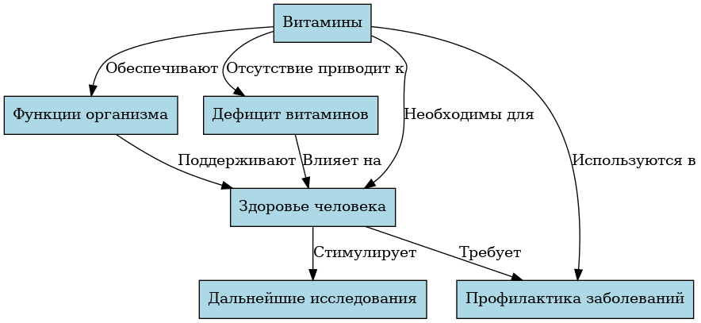
Взаимосвязь витаминов, функций организма и последствий дефицита представляет собой сложную систему, требующую комплексного подхода.
Наше исследование показало, что витамины – это не просто отдельные элементы, а сложная система, где каждый компонент выполняет свою уникальную, но взаимосвязанную функцию. Нарушение баланса витаминов, вызванное несбалансированным питанием, стрессами или другими факторами, может приводить к серьезным последствиям для здоровья, включая развитие хронических заболеваний и снижение качества жизни. Мы убедились в важности своевременной диагностики дефицита витаминов и корректировки рациона питания или, при необходимости, применения витаминных комплексов.
Важно подчеркнуть, что витамины не являются панацеей от всех болезней, однако они играют ключевую роль в укреплении иммунной системы, поддержании нормальной работы органов и систем, а также в профилактике многих заболеваний. Осознанное потребление витаминов, основанное на знаниях об их функциях и источниках, является важным шагом на пути к здоровому образу жизни.
Перспективы дальнейших исследований в области витаминологии связаны с изучением индивидуальных потребностей в витаминах, учитывая генетические особенности, возраст, пол и образ жизни каждого человека. Разработка персонализированных рекомендаций по питанию и витаминотерапии может стать следующим этапом в развитии этой науки. Кроме того, необходимо продолжать изучение взаимодействия витаминов друг с другом и с другими биологически активными веществами, чтобы оптимизировать их применение для достижения максимального эффекта.
В заключение, хотелось бы обратиться к каждому с призывом осознанно относиться к своему здоровью и уделять достаточно внимания полноценному питанию. Помните, что витамины – это фундамент крепкого здоровья и долголетия. Включение в рацион разнообразных фруктов, овощей, мяса, рыбы и других полезных продуктов, богатых витаминами, позволит вам поддерживать оптимальный уровень этих жизненно важных веществ и наслаждаться полноценной жизнью. Разумное использование витаминных комплексов, по рекомендации врача, также может стать отличным дополнением к здоровому рациону.

Витамин | Основные функции | Последствия дефицита | Рекомендации по поддержанию уровня
Витамин D | Регуляция кальциевого обмена, иммунитет, рост костей. | Рахит (у детей), остеомаляция (у взрослых), повышенный риск инфекций. | Регулярное пребывание на солнце, употребление жирной рыбы, прием добавок (по назначению врача).
Витамин C | Антиоксидантная защита, синтез коллагена, иммунитет. | Скорбут, снижение иммунитета, замедление заживления ран. | Употребление цитрусовых, шиповника, черной смородины; обильное питье.
Витамины группы B | Метаболизм, нервная система, энергетический обмен. | Невриты, анемии, дерматиты, слабость. | Сбалансированное питание, включая цельнозерновые продукты, мясо, овощи; при необходимости - прием комплекса витаминов группы B.
Витамин A | Зрение, рост, иммунитет, состояние кожи. | Куриная слепота, сухость кожи, снижение иммунитета. | Употребление печени, моркови, шпината, яиц.
Витамин E | Антиоксидант, защита клеток от повреждений. | Гемолитическая анемия, неврологические расстройства, мышечная слабость. | Употребление растительных масел, орехов, семян.
Таблица 6: Сводная информация о витаминах, рассмотренных в докладе и ключевых выводах.

Список литературы
- Пархо́менко Ю. М., Донченко Г. В. Витамины в здоровье человека : монография / Ю. М. Пархо́менко, Г. В. Донченко. — Киев : Академперіодика, 2022. — URL: https://akademperiodyka.org.ua/en/books/vitamins_in_human_health/ (дата обращения: 18.08.2025).
- Витамин [Электронный ресурс]. — Москва : Academic.ru, 2025. — URL: https://dic.academic.ru/dic.nsf/ruwiki/844780 (дата обращения: 18.08.2025).
- The vitamins: chemistry, physiology, pathology. — New York : Academic Press, 1954. — URL: https://www.biodiversitylibrary.org/bibliography/10171 (дата обращения: 18.08.2025).
- Витамин [Электронный ресурс] / Викиданные. — URL: https://www.wikidata.org/wiki/Q34956 (дата обращения: 18.08.2025).
- National Library of Medicine. Vitamins in Nutrition and Health [Электронный ресурс]. — URL: https://pmc.ncbi.nlm.nih.gov/articles/PMC1919088/ (дата обращения: 18.08.2025).

